《电流》
- 教材分析
《电流》是北京师范大学出版社出版的《物理》九年级第十一章第4节的内容。本节内容以实验为基础，系统介绍了电学基本概念——电流的基础知识，主要包括电流的形成、电流的方向、电流的大小及单位、电流的测量、串联和并联电路中电流的关系等内容。
- 教学目标
【知识与能力目标】
1. 知道电荷定向移动形成电流，知道正电荷的定向移动的方向规定为电流方向。知道电源外部电流是从电源的正级流向负极的。
2. 知道电流的单位及其换算关系；了解一些常见用电器的电流大小。
3. 知道电流表的作用、电路符号；会正确使用电流表测量电路中的电流。
4. 通过探究串联电路和并联电路中电流的特点，培养学生解决问题的能力。
【过程与方法目标】
1.体会用类比的方法建立电流的概念。
2.通过实物观察认识电流表，在实验中学会使用电流表。
3.通过测量串联和并联电路中的电流，探究总结其中的电流关系。
【情感态度价值观目标】
通过用电流表测电路中电流的实验，培养学生严肃认真、实事求是的科学态度。
- 教学重难点

【教学重点】
电流的形成、电流的概念、电流表的正确使用、串联和并联电路中电流的关系
【教学难点】
设计和分析探究实验：探究串、并联电路中的电流关系
[
- 课前准备

多媒体课件，验电器、带绝缘柄的金属棒、电池、导线、小灯泡、开关等
- 教学过程
一、新课引入
电流是如何形成的？持续的电流又是如何形成的？电流的方向是怎样的？串联和并联电路中电流有什么特点？
二、新课教学
（一）电流和电流的方向
【演示实验】
取两个相同的验电器A和B，使A带电、B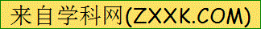不带电。
用带绝缘柄的金属棒把A和B连接起来，可以看到A的金属箔张开的角度减小，B的金属箔张开，最后两个验电器金属箔张开的角度相同。
【讨论与分析】
A的金属箔张开的角度为什么会减小？B的金属箔为什么会张开？它所带的电荷如何得到的？
【归纳总结】A中的电荷定向移动到B，金属棒中有电流产生。
【知识讲解】学生阅读课本P52~53内容。类比车站中的候车人群。师生共同总结：
1.自由电子 金属中的原子内离原子核最远的一些电子可以摆脱原子核的束缚，在整个金属中自由移动，这类电子叫作自由电子。
2.自由电荷 可以自由运动的电荷。金属导体中的自由电荷就是自由电子
3.电流 自由电荷的定向移动就形成了电流。
4.电流的方向 （1）物理学中规定，正电荷的定向移动方向为电流方向。（2）在闭合电路中，由于电源的作用使自由电荷发生定向移动，形成电流。闭合电路中的电流方向，从电源的正极流出，经过用电器，流向电源的负极。（类比水流的形成）
5.电流强度 表示电流的大小。电流强度 简称 电流 符号 I
6.电流的基本单位：安培，简称安，符号A；常用单位：毫安(mA)和微安(μA)
换算关系：1A=10³mA 1mA=10³ μA
【拓展】物理学家安培的介绍
7.一些用电器正常工作时的电流，见课本P53，感知电流的大小。
（二）电流表
【观察与思考】观察两个电路中小灯泡L的发光强弱会发现：同一个小灯泡，当接入两个电池组成的电路时发出的光比接入一个电池的电路要亮。这说明两次通过小灯泡的电流大小不同。
电路中的电流如何测量其大小？出示电流表实物。
1. 认识电流表：测量电路中电流大小的仪器。
接线柱、刻度盘（量程与分度值）、调零旋钮、指针
电流表的电路符号
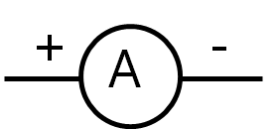
【实验操作】
2.练习使用电流表
（1） 电流表的连接要求
①使用前要调零。
②必须将电流表和被测的用电器串联。必须让电流从正接线柱流入，从负接线柱流出。
③绝对不允许把电流表直接连到电源的两极！
④必须正确选择电流表的量程。
⑤读数时视线要与表盘垂直。
试触法简介 为避免电流过大损坏电流表，在不能事先估算电流的情况下，要先选用大量程，迅速地闭合开和断开开关，看看在开关闭合的瞬间指针的偏转是否在最大测量值之内。
（2） 电流表的读数
①明确所选电流表的量程；
②确定电流表的分度值；
③根据指针位置读出示数。
【练习读数】
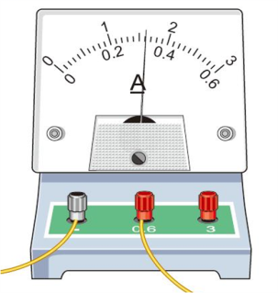
将两个吹足气的气球分别在干燥的皮肤上或用干布摩擦几下，然后将悬线提起，你看到了什么现象？为什么？
（三）探究串、并联电路中的电流关系
【探究1】串联电路的电流规律
设计实验：在下图中利用电流表分别测出ABC三处的电流大小。
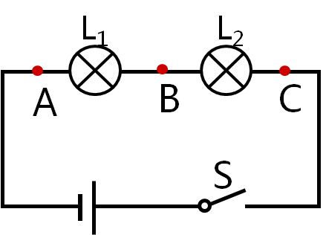
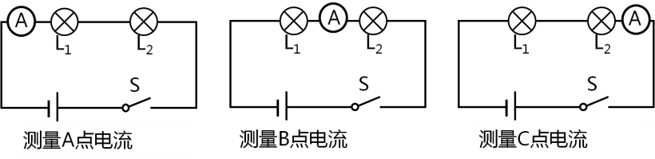
进行实验：
1．根据电路图连接电路；
2．将电流表接入电路中A位置，进行测量，将测量数据记录在表格中；
3．断开开关，再分别将电流表接入B和C位置，测出电流的大小；
4．用规格不同的小灯泡，再做两次实验。
记录数据：（将实验过程中的数据填入下表中）
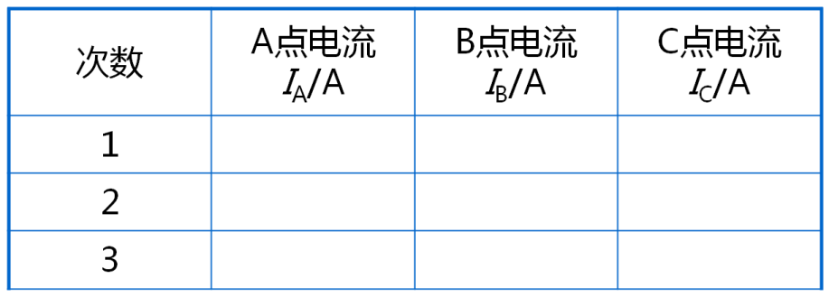
分析与论证
实验结论：串联电路中，电流处处相等。即I_{A}=I_{B}=I_{C}

【探究2】串联电路的电流规律[来源:学§科§网]
设计实验：在下图中利用电流表分别测出ABCD四处的电流大小（注意位置的不同）
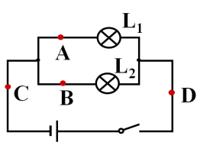
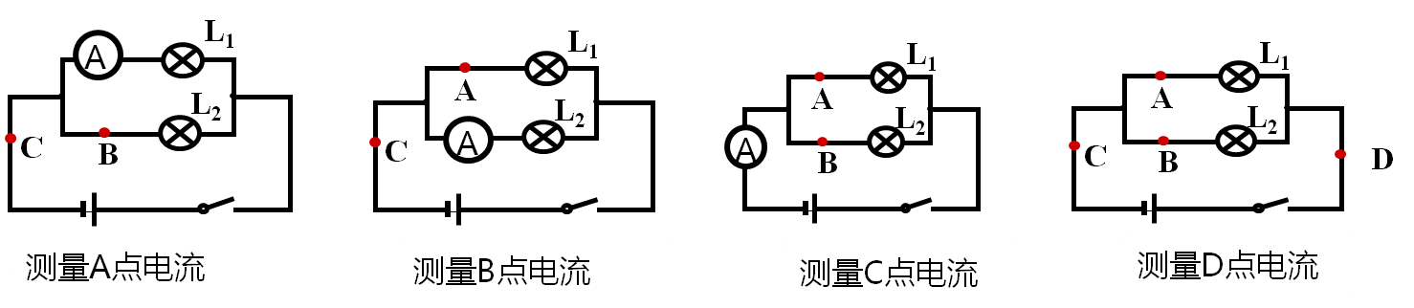
进行实验：
1．根据电路图连接电路；
2．将电流表接入电路中A位置，进行测量，将测量数据记录在表格中；
3．断开开关，再分别将电流表接入B、C和D位置，测出电流的大小；
4．用规格不同的小灯泡，再做两次实验。
记录数据：（将实验过程中的数据填入下表中）
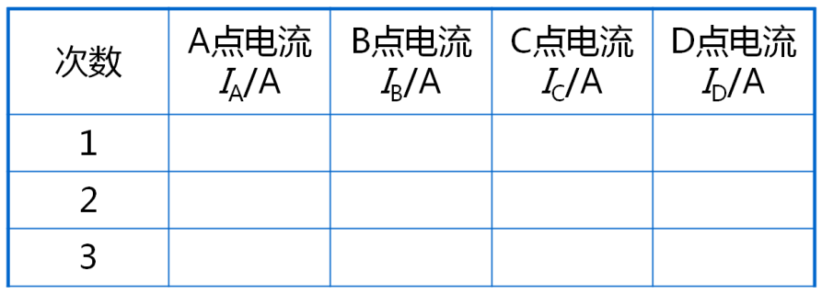[来源:学科网ZXXK]
分析与论证
实验结论：并联电路中，干路电流等于各支路电流之和。即I_{C}=I_{D}=I_{A}+I_{B} 。
三、课堂总结：
通过这节课的学习，你有什么收获？
主要知识点：电流的形成、电流的方向、电流表的正确使用、串联和并联电路中的电流关系。。
巩固练习见课件。
四、布置作业：
1.课本P₅₇₋₅₈作业 第3、4、5题
2.阅读课本P₅₈ 《安培》
3.完成实验报告《探究串联和并联电路中电流特点》
五、板书设计：
电流
一、电流和电流的方向
1.自由电子[来源:学|科|网Z|X|X|K]
2.自由电荷
3.电流 自由电荷的定向移动就形成了电流。
4.电流的方向 （1）物理学中规定，正电荷的定向移动方向为电流方向。（2）闭合电路中的电流方向，从电源的正极流出，经过用电器，流向电源的负极。
5.电流强度 简称 电流 符号 I
6.电流的基本单位：安培（A） 1A=10³mA 1mA=10³ μA
二、电流表
（1） 电流表的连接要求
（2） 电流表的读数
三、串联和并联电路的电流关系
1.串联电路的电流规律：串联电路中，电流处处相等。即IA=IB=IC
2.并联电路的电流规律：并联电路中，干路电流等于各支路电流之和。即IC=ID=IA+IB
[来源:Z*xx*k.Com]
- 教学反思
略

